EXPERIMENT NO. 8

Program :
module jkff(j,k,clk,q);
output q;
input j,k,clk;
reg q;
always @(posedge clk)
case({j,k})
2'b00:q=q;
2'b01:q=1'b0;
2'b10:q=1'b1;
2'b11:q=~q;
endcase
endmodule

Test Bench :

`timescale 1ns/1ps
module jktest_v;
reg j,k,clk;
wire q;
jkff jk1(j,k,clk,q);
initial
clk=0;
always
#50 clk=~clk;
initial
begin
{j,k}=2'b00;
#50 {j,k}=2'b00;
#50 {j,k}=2'b01;
#50 {j,k}=2'b10;
#50 {j,k}=2'b11;
end
endmodule

RTL SCHEMATIC :

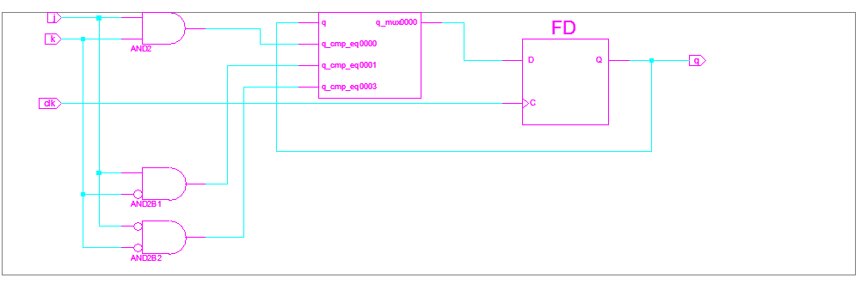

TECHNOLOGY SCHEMATIC : 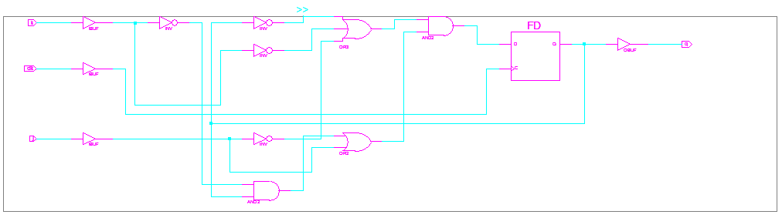

Output :

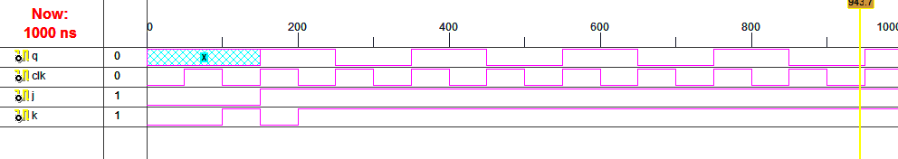

=========================================================================
* Final Report *
=========================================================================
Final Results
RTL Top Level Output File Name : jkff.ngr
Top Level Output File Name : jkff
Output Format : NGC
Optimization Goal : Speed
Keep Hierarchy : YES
Target Technology : Automotive 9500XL
Macro Preserve : YES
XOR Preserve : YES
Clock Enable : YES
wysiwyg : NO
Design Statistics
# IOs : 4
Cell Usage :
# BELS : 8
# AND2 : 2
# INV : 4
# OR2 : 1
# OR3 : 1
# FlipFlops/Latches : 1
# FD : 1
# IO Buffers : 4
# IBUF : 3
# OBUF : 1
=========================================================================
CPU : 1.45 / 1.64 s | Elapsed : 1.00 / 2.00 s

-->

Total memory usage is 130424 kilobytes

Number of errors : 0 ( 0 filtered)
Number of warnings : 0 ( 0 filtered)
Number of infos : 0 ( 0 filtered)

